**第2单元过关检测卷**

一、 填空。(每空1分，共15分)

1．用三六十八这句口诀计算的除法算式有(　　 　 　)和(　 　 　　)。

2．30里面有(　　)个5，(　　)里面有4个3。

3．把24朵花每6朵插一个花瓶，可以插(　　)个花瓶，列算式是(　　　　　　)，读作(　　　　　　　　)。

4．计算20÷5时想口诀(　　　　)，商是(　　)。

5．15个灰，每 3个一份，可以分成(　　)份。

6．20个灰F，平均分成5份，每份(　　)个。

7．从12里连续减(　　)个3，结果是0。

8．一共(　　)个苹果，每(　　)个一份，可以分(　　)份。



二、 我是小法官。(对的画“√”，错的画“×”)(每题1分，共5分)

1．16块饼干装4袋，每袋装4块。 (　　)

2．8÷2＝4被除数是8，除数是4，商是2。 (　　)

3．12颗糖，每人分3颗，可以分给4个人。 (　　)

4．计算2×6和12÷3用的是同一句口诀。 (　　)

5．商一定比被除数小。 (　　)

三、 选一选。(每题2分，共10分)

1．把6朵花平均分给3个小朋友。哪种分法对？(　　)。

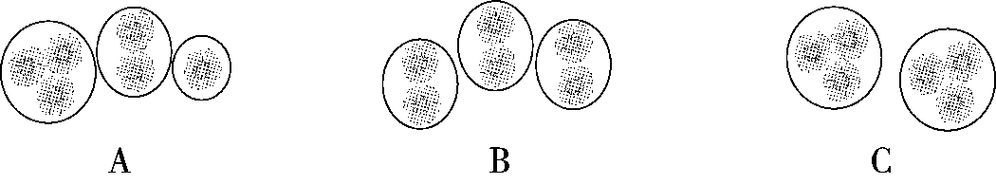

2．12里面有6个(　　)。

A．4 B．3 C．2

3．下面的算式中商是1的是(　　)。

A．8÷2 B．4÷4 C．9÷3

4．下列算式中商最大的是(　　)。

A．10÷5 B．36÷6 C．9÷3

5．用六六三十六这句口诀计算的除法算式是(　　)。

A．6×6 B．18÷6 C．36÷6

四、我会算。(26分)

1．直接写得数。(每题0.5分，共6分)

12÷3＝ 4×5＝ 30÷6＝ 15÷5＝

30＋5＝ 56－7＝ 6×2＝ 8÷4＝

25－5＝ 5×7＝ 5×6＝ 5÷5＝

2．在里填上“＞”“＜”或“＝”。(每题1分，共8分)

24÷65 1018÷3 3×412 9÷91×1

15÷34 812÷4 6÷62 20÷516÷4

3．在里填上适当的运算符号。(每题1分，共6分)

44＝16 42＝6 93＝3

153＝5 255＝30 105＝5

4.里应填几？(每题1分，共6分)

18÷＝6 　×5＝20 　÷6＝1

30÷＝6 4×＝16 ÷2＝5

五、看图列式。(每题3分，共9分)

1.

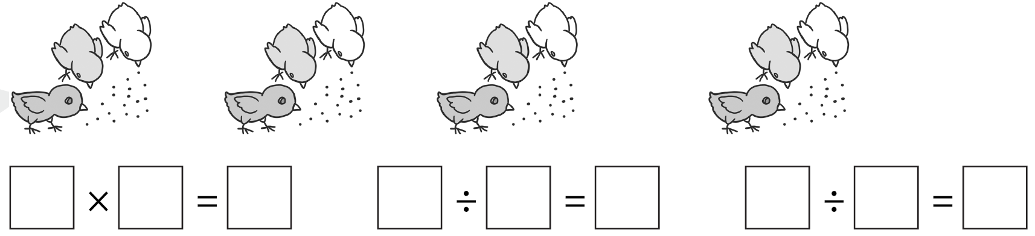

2.

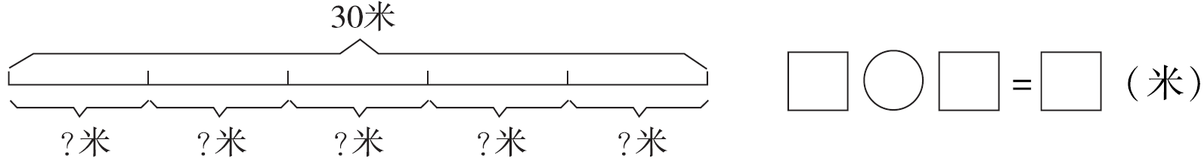

3.

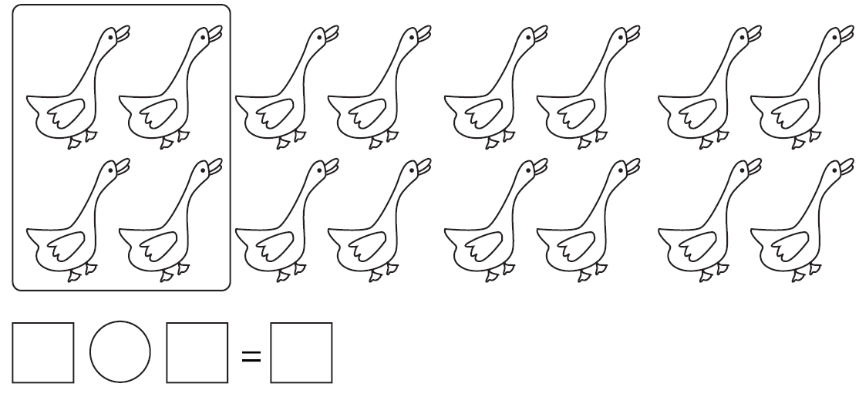

六、 列式计算。(每题2分，共8分)

1．被除数是10，除数是5，商是多少？

2．把12平均分成6份，每份是多少？

3．18里面有几个3？

4.5个6是多少？

七、 解决问题。(1题6分，2题4分，3题9分，4题8分，共27分)

1．小白兔收白菜。

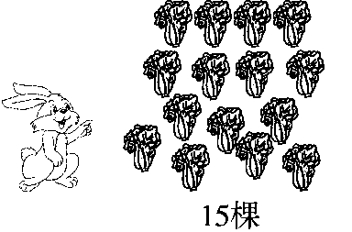

(1)每个筐放5棵白菜，需要几个筐？

(2)小白兔要把这些白菜放到3个筐里，平均每个筐放几棵白菜？

2．李老师把12支笔分给王芳和李明，王芳分了2支，李明分了多少支？

3. 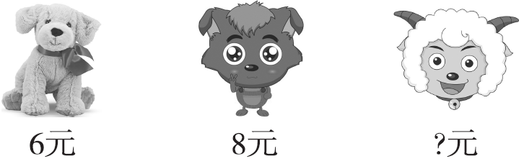

(1)东东买了3个小灰灰，一共要多少钱？

(2)涛涛用24元钱，能买几个玩具小狗？

(3)买一个小灰灰的钱刚好可以买2个喜羊羊。每个喜羊羊多少钱？

4．新星小学买回了16个和24个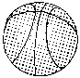。

(1)如果把这些足球平均分给三年级4个班，每班分几个？

(2)把这些篮球全部分给二年级各班，如果二年级每个班分了4个篮球，二年级有几个班？

**答案**

一、1.18÷6＝3　18÷3＝6　2.6　12

3．4　24÷6＝4　24除以6等于4　4.四五二十　4

5．5　6.4　7.4　8.12　3　4

二、1.×　2.×　3.√　4.×　5.×

三、1.B　2.C　3.B　4.B　5.C

四、1.4　20　5　3　35　49　12　2　20　35　30　1

2．＜　＞　＝　＝　＞　＞　＜　＝

3．×　＋　÷　÷　＋　－

4．3　4　6　5　4　10

五、1.3×4＝12　12÷3＝4　12÷4＝3

2．30÷5＝6(米)　3.16÷4＝4

六、1.10÷5＝2　2.12÷6＝2

3．18÷3＝6　4.5×6＝30

七、1.(1)15÷5＝3(个) (2)15÷3＝5(棵)

2．12－2＝10(支)

3．(1)3×8＝24(元)　(2)24÷6＝4(个)　(3)8÷2＝4(元)

4．(1)16÷4＝4(个)　(2)24÷4＝6(个)